Eclipsele

Fenomenul de eclipsă apare trei corpuri cereşti sunt aliniate astfel încât unul dintre ele, văzut de pe alt corp, pare acoperit de al treilea corp. Dar, în general, termenul de eclipsă este folosit doar în cadrul unor trei corpuri cereşti: Pământul, Luna şi Soarele. În acest cadru, există doar două tipuri de eclipsă: cea de Soare şi cea de Lună.
Eclipsele de Soare au loc atunci când Soarele, Luna şi Pământul sunt perfect aliniate, astfel încât Soarele este acoperit de Lună. Acest fenomen este o coincidenţă cosmică, deoarece de pe Pământ Luna şi Soarele par de aceeaşi mărime. Acest lucru se datorează faptului că Soarele este de 400 de ori mai mare decât Luna, dar este şi de 400 de ori mai departe de Pământ decât aceasta. Eclipsele de Soare, dar şi de Lună pot fi totale sau parţiale. Aici, eclipsă parţială este atunci când Luna acoperă doar parţial Soarele, iar cea totală atunci când Soarele este complet acoperit.
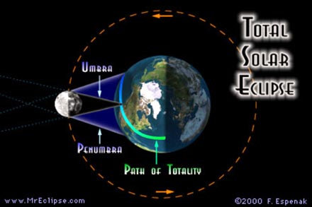
În timpul eclipsei totale, în jurul Lunii se formează un disc de lumină, reprezentând exploziile şi portuberanţele solare ce nu pot fi acoperite. Şi, datorită fenomenului prin care Luna se depărtează de Pământ (cam 1,6 cm pe an), în câteva mii de ani, discul de lumină din jurul Lunii ve deveni mai mic decât acum.
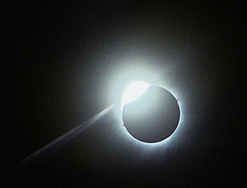
Eclipsă totală de Soare Diagrama eclipsei de Soare

Eclipsele de Lună au loc atunci când Luna este acoperită de umbra Pământului. Asemenea celor de Soare, acestea pot fi totale sau parţiale. Şi, datorită atmosferei terestre, Luna în timpul unei eclipse pare roşiatică.

Fazele unei eclipse de Lună
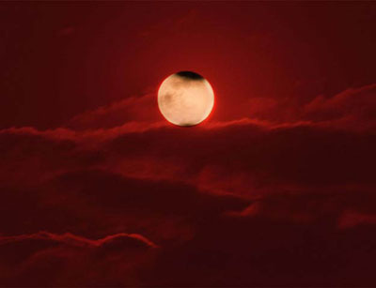
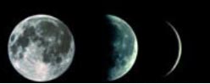Eclipsă parţială de Lună. Fazele unei eclipse de Lună

Dar acestea nu sunt singurele tipuri de eclipse. Mai există şi eclipse între alte corpuri cereşti, şi acestea se numesc ocultaţii. Unele dintre cele mai interesante sunt acelea dintre Jupiter, sateliţii săi şi Soare.

Deşi astăzi eclipsele sunt un fenomen admirat, nu a fost mereu aşa. În antichitate, incaşii credeau că eclipsa de Soare este un blestem ceresc, şi că Luna înghite Soarele. De aceea, ei trăgeau cu săgeţi în Lună pentru a o îndepărta. Dar în zilele noastre, eclipsa este unul dintre cele mai frumoase evenimente cereşti.

